3 этап – завершающий: предполагаемые результаты проекта:
С точки зрения развития ребенка следующие: - дети с удовольствием играют в игры, имитирующие трудовой процесс; - с интересом включаются в различные виды деятельности; - имеют представления о профессиях, особенностях работы и продукции городских предприятий; - гордятся профессией своих родителей - понимают значимость экологических служб предприятий.
С точки зрения родителей и общественности: - позитивный образ рабочих профессий; - родители знают, как познакомить детей со своей профессией, как развивать способности детей; - осознают потребность во взаимодействии с педагогами с целью развития способностей детей; - осознанное отношение к профориентации детей; - принятие особенностей ребенка и его выбора; − у родителей появляется интерес к образовательному процессу, развитию творчества, знаний и умений у детей.
С точки зрения совершенствования образовательного процесса: - обогащена образовательная среда, позволяющая решать педагогические задачи; - сформирована достаточная профессиональная компетентность; - презентация детских исследовательских и творческих проектов;

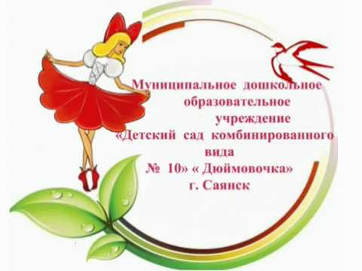

Образовательный
познавательно-исследовательский проект
«Чудо завод в Саянске живет!».
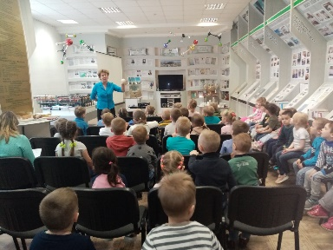
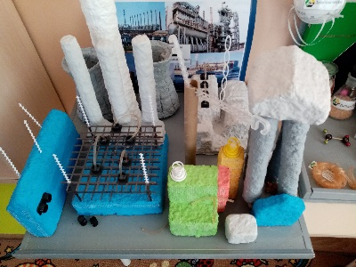
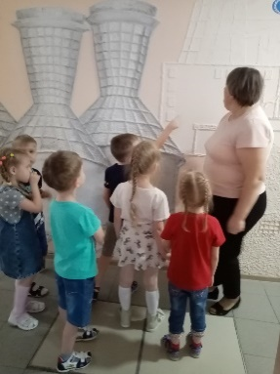

Автор: Волкова Татьяна Геннадьевна,
воспитатель
г.Саянск, 2022

Цель проекта формирование у старших дошкольников представлений о градообразующих предприятиях, производимой на них продукции и профессиях обеспечивающих работу предприятий.
Задачи:
- сформировать представления у дошкольников о г.Саянске, как о городе большой химии; -развивать познавательную активность в процессе ознакомления с предприятиями родного города; - познакомить с производимым сырьем, продукцией, технологическими процессами, историей развития предприятий; - расширить представления о профессиях рабочих, занятых на предприятиях (инженер-химик, слесарь КиП, аппаратчик, техник-лаборант, эколог и т.д.); - формировать экологическую культуру дошкольников через ознакомление с экослужбами предприятий; - обогащать и активизировать речь дошкольников путем введения новых терминов, понятий, таких как: градирня, технологический процесс, промышленность, ПВХ, и т.д. - развивать навыки детей в экспериментальной деятельности через проведение опытов и конструктивно-модельные способности через макетирование; - воспитывать чувство ответственности, взаимоуважения, трудолюбия, гражданственности, патриотизма, бережного отношения к природе и окружающей среде, рационального природопользования.

Этапы проекта:
1 этап – подготовительный: изучение информационных источников по исследуемой теме; посещение музея ОАО «Саянскхимпласт»;
Модель трех вопросов
Что знаем? | Что хотим узнать? | Что надо сделать чтобы узнать?
Мяч изготовлен из высококачественной пластмассы | «Где добывают пластмасс?» | - посетить музей ОАО «Саянскхимпласт»  - спросить у родителей
Мастерская «Пути Вершины Хроники» | Мастерская «Моделирования и конструирования» | Мастерская науки «Лаборатория»
Мастерская «Спортивный и творческий завод» | Настенное дидактическое панно  «Чудо завод в Саянске живет» | Мастерская «Поиграй, узнай»
Мастерская «Экологическая служба завода» | Мастерская «Твои люди Саянскхимпласт» | Мастерская сюжетно-ролевых игр «Профессии»
Детский запрос спланирован с применением приема «Системная паутинка»:
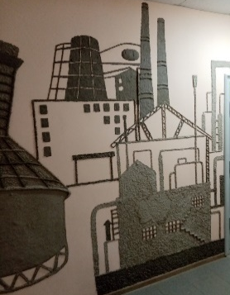
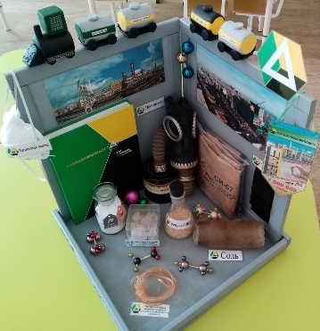
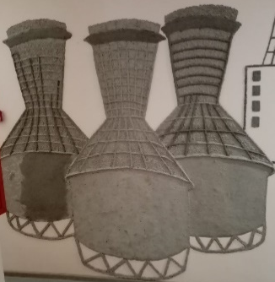

2 этап – основной: образовательная деятельность по мастерским
Мастерская «На его плечах эпоха» в который входит созданный совместно с родителями мини музей и книга «Профессии завода».
Мастерская сюжетно-ролевых игр «Профессии»: изготовлены атрибуты и костюмы для СРИ «В лаборатории: сюжет «Приготовление рассола», «Слесарь КИП: сюжет наладка оборудования».
Мастерская науки «Лаборатория»: подобрано оборудование. Мастерская «Моделирования и конструирования»: изготовлен макет завода и игровые блоки для детского моделирования.

